# 告警和性能监控功能说明（V2.6.4.1）

## 1、告警监控

当前告警列表展示和详细情况展示；

按告警等级呈现告警的次数；

和历史告警统计计数查询，可查询一天、一周、一个月、三个月和半年。

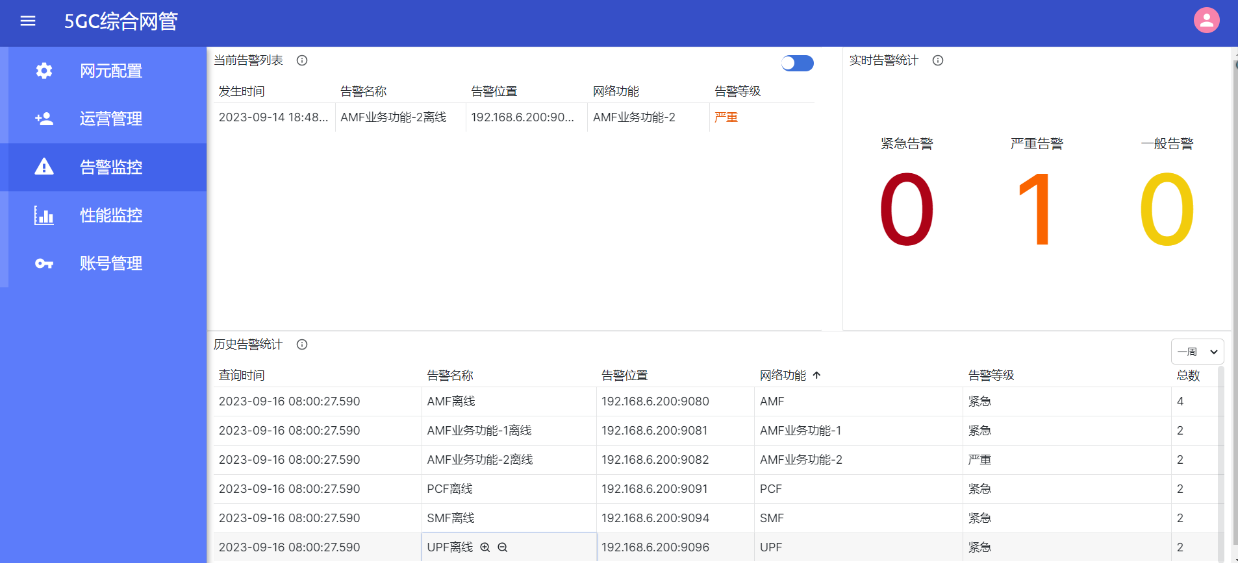

## **2、性能监控**

监控接入指标，包括在线用户数、在线基站数和注册请求数，每10s抓取统计数据。

### 2.1接入指标

“在线用户数”和“在线基站数”为统计时刻的及时数据；

“初始注册请求数”、“周期注册请求数”、“移动性注册请求数”为累计计数器，为网络功能启动后的累计量；

“注册请求数”为计算的每分钟内的各类注册的请求数。

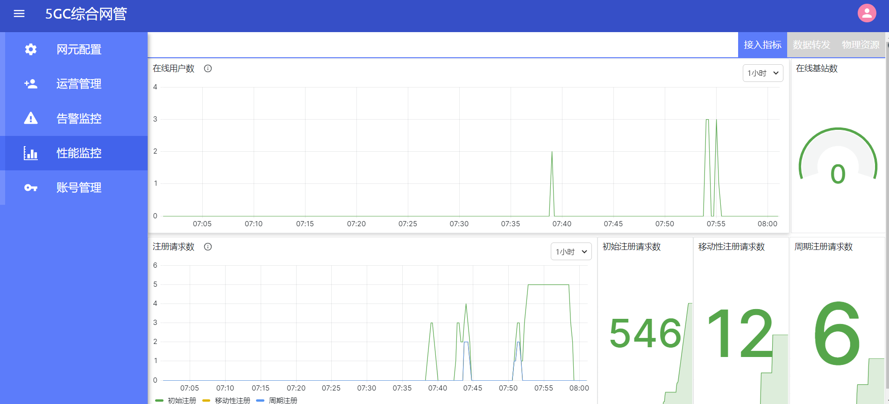

### 2.2数据转发

用户数据转发统计基站和UPF之间N3口读取和发送保报文的次数。其中“N3接口发送包数”和“N3接口接收包数”为UPF启动后的累计量，“用户数据转发”曲线图呈现的是每数据抓取的时间间隔内（默认配置10S）的收发报文的读取和发送的次数。

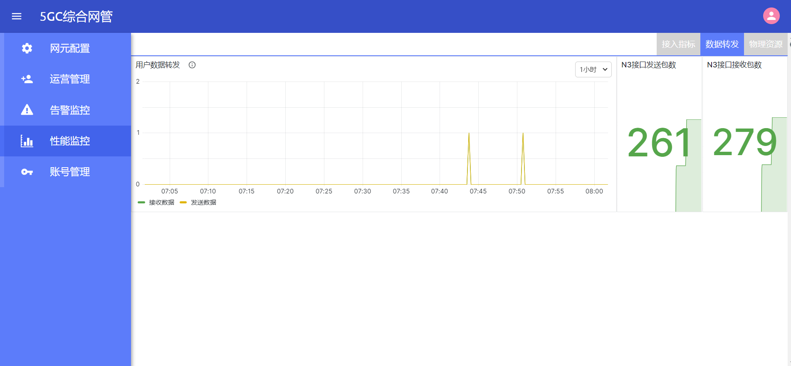

### 2.3物理资源

统计了物理服务器的运行时间、总内存、CPU核数、CPUIowait、使用率、文件系统和网卡的收发包情况。

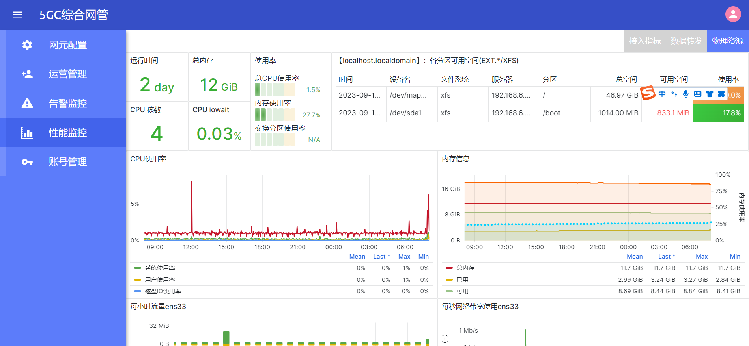

## **缺陷与不足**

1. 目前只有AMF、SMF、PCF和UPF有监控，其他网元缺失；
2. 告警部分本版本只实现了NF在线的监控，后续版本需补充优化；
3. 展示的指标可以后续按需求优化补充、样式可按需求继续优化；
4. 物理资源的监控，目前模式只监控了一个节点，后续需要增加对多节点的监控。